Innsjøen som økosystem
Abiotisk og biotiske faktorer

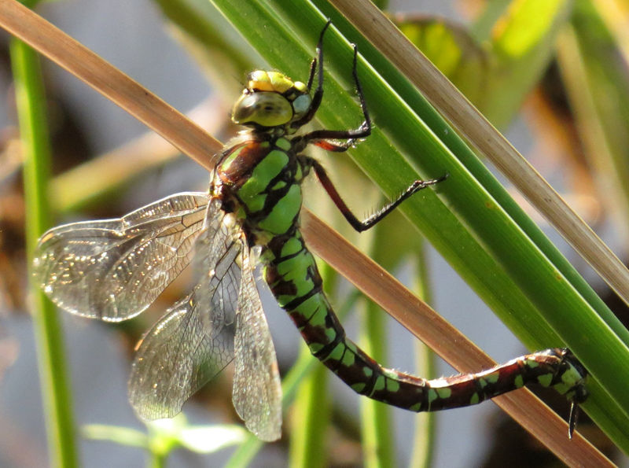

Kompetansemål:

Biologi 2
Mål for opplæringa er at eleven skal kunne
- utforske ei biologisk problemstilling, analysere innsamla data,
argumentere for val av metodar og drøfte resultat og funn
- utforske faktorar som regulerer vekst i og storleiken på populasjonar,
og drøfte interessekonfliktar rundt forvaltning av populasjonar
- utforske og dokumentere artsmangfald gjennom feltarbeid, drøfte
resultat og funn og vurdere korleis artane er tilpassa økosystemet dei
lever i.

Innledning

Med biologisk mangfold mener vi den totale variasjonen av alt liv på jorda. Det spenner fra genetisk mangfold, artsmangfold og mangfold i livsmiljø (økosystem) (http://www.dirnat.no).

Organismer innen et økosystem er avhengig av sine omgivelser. En løpebille har sitt eget levevis, levested, føde, formeringsstrategi, er utsatt for konkurranse, lever i samspill med andre organismer og med de fysiske omgivelsene (Fog, 1982).

For å forstå hvordan en organisme har tilpasset omgivelsene og levestedet må vi kunne litt systematikk og litt om evolusjon” (Stedje 1998).

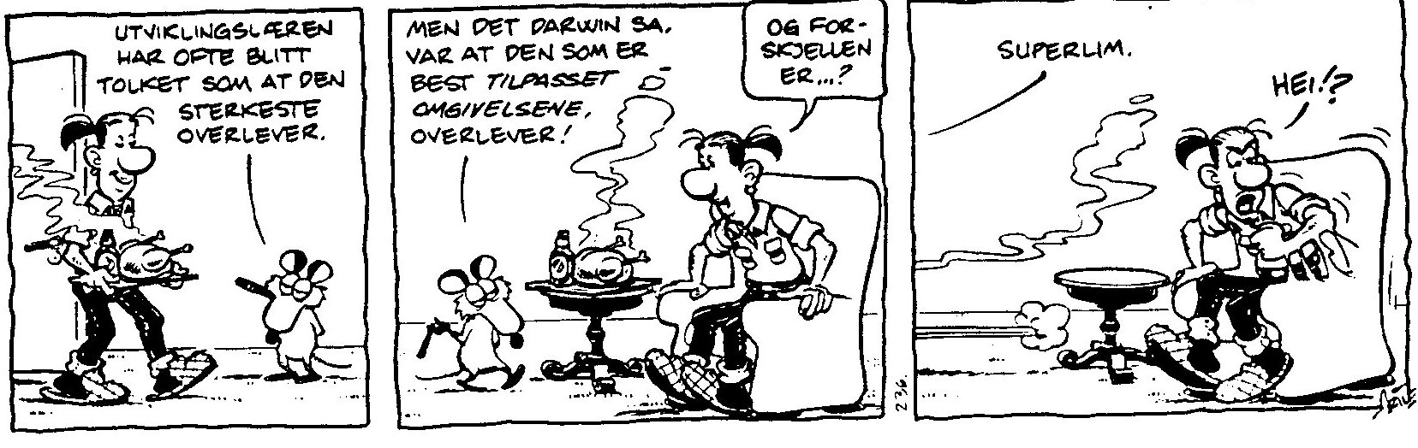”Litt evolusjonslære: Darwin sa også: Det produseres vanligvis mer avkom enn det som kan overleve.
I en populasjon er det mer eller mindre variasjon fra individ til individ og gjennomsnittlig ligner avkommet mer på foreldrene enn på tilfeldig valgte individer i populasjonen (antagelse om arv).
Som en følge av dette vil de individer som er best tilpasset miljøet overleve og reprodusere og en får evolusjon ved naturlig utvalg. De som taper konkurransen er de som ikke greier å reprodusere eller får færrest unger eller frø. Dette medfører at det ikke er tilfeldig hvilke organismer vi finner i et område gjennom året.
For eksempel vi to arter som lever side om side alltid på en eller annen måte skille seg i levevis, for eksempel ved at de spiser mat av ulik type eller størrelse eller krever ulik temperatur for å blomstre. Organismene har altså sin egen nisje i økosystemet. Til enhver tid foregår en kamp om tilværelsen og evolusjonen arbeider kontinuerlig. Alle arter er derfor i kontinuerlig endring. Det leveområdet en art benytter innafor økosystemet kalles habitat og innen habitatet har organismen sin egen nisje. Dette gjelder alle organismer, både dyr og planter.

Ferskvannet som økosystem
Innsjøen blir født
De fleste norske innsjøer ble dannet i slutten av siste istid. Deler av landet ble trykket ned under marin grense pga av den store innenlandsisen (marin grense 180 meter her). Når isen forsvant på slutten av istiden begynte landet å stige. Da landet steg var det dannet nye innsjøer. De innsjøene som lå under havoverflaten var fylt med salt vann og de sjøene som lå lenger høyere var fylt med brevann (ferskvann). Innsjøen var da næringsfattig. Etter 10.000 år er Borrevannet i dag i slutten av levetiden sin og vil med tiden fylles opp med sand og grus og bli tørt land.

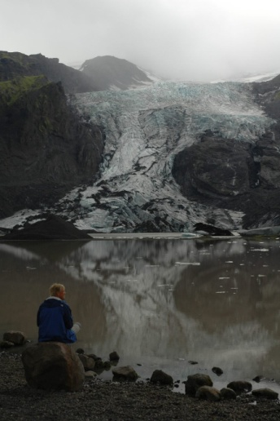

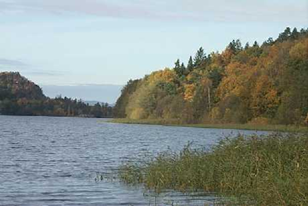
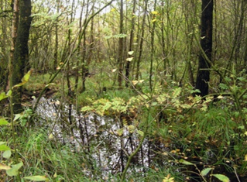

Fødsel 10.000 år senere Borrevannets død

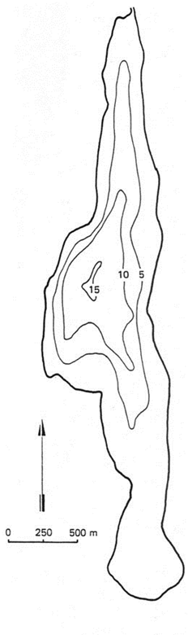
Fakta om Borrevannet
Borrevannet er allerede 10.000 år gammel og er i nest siste fase av suksesjonen. Den gror langsomt igjen og i denne fasen får man en voldsom oppsving i konsentrasjonen av nitrogen og fosfor i vannet.

Oppgave 1.
Gi en kort beskrivelse av innsjøen hvor du tar med litt om dannelsen av Borrevannet, hva slags terreng innsjøen ligger i og hvordan vegetasjonen er rundt innsjøen i dag.

Beskrivelse:
____________________________________________________________________________________________________________________________________________________________________________________________________________________________________________________________________________________________________________________________________________________________________________________________________________________________________________________________________________________________________________________________________________________________________________________________________________________________________________________________________________________

Areal nedbørsfelt | 32 km²
Areal innsjø | 2,0 km²
Midlere dyp | 6,5 m
Største dyp | 15 m

Abiotiske målinger
Utstyr: Båt, flytevest, dregg, årer, sikteskive, vannkikkert, oksygenmåler (lærer har med), vannhenter /lærer har med), flere flasker til vannprøver, dramsglass og planktonhov. Husk skrivesaker.

Oppgave 2.
Siktedyp og vannfarge.
Bruk en hvit skive, en såkalt sechiskive, og senk den ned i vannet til den ikke lenger er synlig. Deretter hever du skiven opp til den så vidt er synlig. For å kunne se dette godt bruker vi en vannkikkert. Ta flere målinger og regn ut gjennomsnittlig siktedyp.

Siktedyp: ___________________________ (overfør siktedyp og vannfarge til tabellen side 7)

Vannfarge: _________________________
Oppgave 3. Måling av oksygen, temperatur, pH og ledningsevne
Før inn målingene her:

Dybde, meter | 0 | 1 | 2 | 3 | 4 | 5 | 6 | 7 | 8 | 9 | 10 | 11 | 12 | 13 | 14
Oksygen i mg/l
Oksygen i %
Temperatur i grader C
pH

Ledningsevne

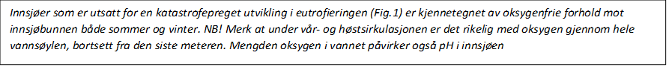

Denne figuren viser hvordan innsjøens abiotiske forhold endres gjennom årstidene pga av temperaturenmdringer.
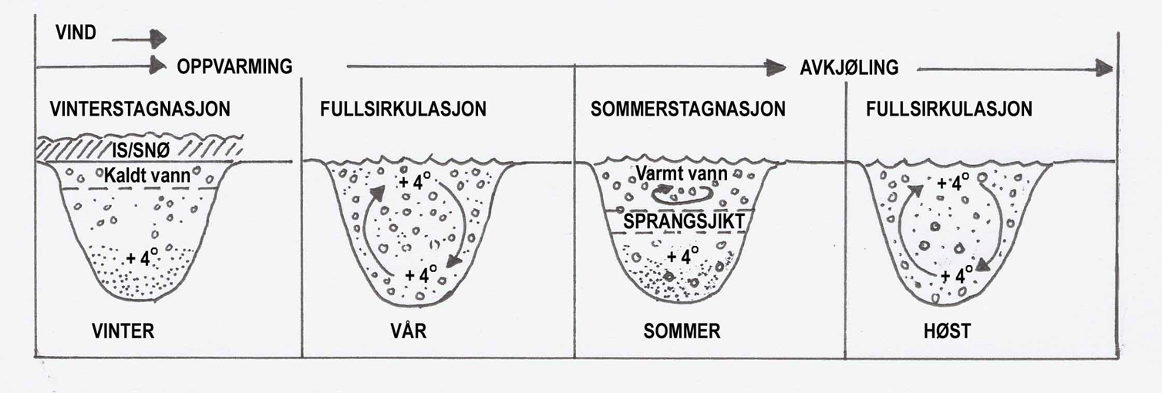

Oppgave 4.
Temperatur
Gi en kort beskrivelse av temperaturkurven. Er det noen tydelige ”sprang” i temperaturen eller er det full sirkulasjon? Har vi sirkulasjon eller stagnasjon i vannet?
__________________________________________________________________________________________________________________________________________________________________________________________________________________________________________________________________________________________________________________________________________________________________________________________________________________________________________________________________

Oppgave 5.
Gi en forklaring til måleresultatene dine ut ifra oksygen, temperatur, pH og ledningsevne på de ulike dyp.
______________________________________________________________________________________________________________________________________________________________________________________________________________________________________________________________________________________________________________________________________________________________________________________

Oppgave 6.
Sommerstid hender det at vi har over 100 % metning av oksygen i siktedypet. Forklar hvorfor?
____________________________________________________________________________________________________________________________________________________________________________________________________________________________________________________________________________________________________________

Oppgave 7. Vannprøver fra båt
Med en vannhenter skal dere ta opp vann fra tre forskjellige dyp som skal tas med tilbake til skolen.
- overflate
- midt i vannet
- ½ m over bunnen

Oppgave 8. Bestemmelse av pH

Hell litt av vannprøven i et rent begerglass
Surhetsgrad, pH:
Mål pH-verdien i vannprøvene dere tok med vannhenteren. Benytt tilgjengelige pH-målere (før inn i tabellen ).
_________________________________________________________________________________________________________________________________________________________________________________________________________________________________

Oppgave 9. Plantenæringsstoffer
Utstyr: Målekit for fosfat/nitrogenforbindelser, skrivesaker og vannprøve. Følg instruksen som følger med pakken.
 | Borrevannet
Siktedyp i cm
Vannfarge
Prøvetaking av | Overflatevann | Midt i vannet | Bunnvann
pH papir
pH logger i felt ved lærer
Ledningsevne i felt med lærer
Måling med kit: | Overflatevann | Vann fra midt i innsjøen | Vann ½ meter over bunnen
pH
Ammonium NH4+
Nitritt NO2-
Nitrat NO3-
Fosfat
Hardhet

Oppgave 10.
Gi en kort forklaring til hvordan pH kan variere avhengig av oksygenmengden i vannet, Forklar også hvorfor pH-verdien kan variere med type måleinstrument brukt:
____________________________________________________________________________________________________________________________________________________________________________________________________________________________________________________________________________________________________________
Oppgave 11.
Vurder Borrevannet ut fra dine pH målinger, oksygenmålinger og temperaturmålinger. Argumenter for påstanden din.
_________________________________________________________________________________________________________________________________________________________________________________________________________________________________
Oppgave 12.
Hvorfor er det viktig å redusere avrenningen av vann og næringsstoffer fra nedbørsfeltet til Borrevannet?
_________________________________________________________________________________________________________________________________________________________________________________________________________________________________

Oppgave 13.
Hvorfor karakteriserer man sumpplanten Takrør som en fosfatpumpe og hvilken effekt har dette på innsjøen? Forklar.
_________________________________________________________________________________________________________________________________________________________________________________________________________________________________

OPPSUMMERT
Ammonifisering: Ammonium NH4+ dannes når organisk materiale brytes ned av sopp og bakterier. Nitrifikasjon: Ammoniumoksiderende bakterier oksiderer ammonium til nitritt og deretter oksiderer nitrittoksiderende bakterier nitritt til nitrat. Dette skjer aerobt. I ferskvann har denne prosessen stor betydning for vekst av planter og planteplankton. Assimilatorisk nitratreduksjon i planter: Nitrat tas opp av roten til planter og oksideres til nitritt. Denitrifikasjon: Heterotrofe bakterier som reduserer redusert nitrogen tilbake til N2 i atmosfæren.
Les mer på: http://www.mn.uio.no/ibv/tjenester/kunnskap/plantefys/leksikon/n/nitrogensyklus.html

De levende organismene i innsjøen:

Vegetasjonens soner: Landlevende planter (0) sumpplanter (1), flytebladsplanter (2), langskuddsplanter (3), kortskuddsplanter (4).
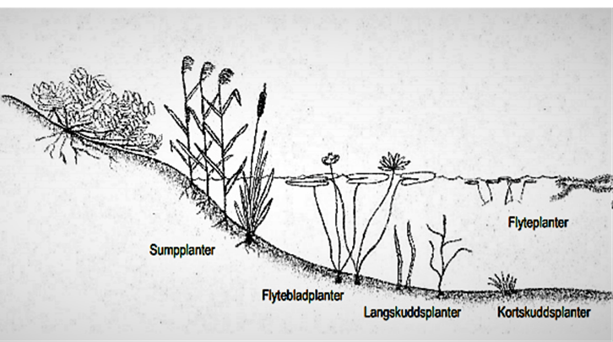
I Borrevannet ser det ut til at plantene ”sprer” seg utover i vannet. Bredden på takrørbestandene ser ut til å øke med tiden.

0

Fig. 2. Skjematisk fremstilling av hvordan vegetasjonen opptrer i soner. Over en årrekke blir innsjøen langsomt grunnere og suksesjonen går mot høyre. Landplanter tar sumpplantenes plass og sumpplantene inntar flytebladsplanenes plass osv.

Oppgave 14. Makrovegetasjon.
Finn flest mulig arter av vannplantene og plukk dem med deg for artsbestemmelse. Planter i vannet får du tak i ved å bruke kastekrok eller ved å plukke dem.

- Artsnavn planter voksedyp

- Hvilken betydning har makrovegetasjonen for faunaen i innsjøen? Hva kan artene av vannplanter fortelle oss om Borrevannets næringsstatus? _________________________________________________________________________________________________________________________________________________________________________________________________________________________________________________________________________________________________________________________________________________________

Oppgave 15. Planktontrekk
Ta en prøve av planktonet i vannet ved å trekke en planktonhov etter båten/kanoen. Planktonet samles i beholderen under hoven og prøven helles over i et dramsglass. Planktonet undersøkes i mikroskop på slutten av dage. Før opp alle arter du finner.

Planteplankton. I vannet finnes store mengder små frittsvevende organismer, plankton. Vi skiller mellom planteplankton og dyreplankton. Planteplankton er små mikroskopiske alger som ikke kan ses med det blotte øye, så derfor bruker vi mikroskop for å studere disse. Hvis det er en oppblomstring med store mengder alger, vil vi imidlertid kunne se det på fargen til vannet. Algene (planteplanktonet) i eutrofe innsjøer er ofte dominert av store arter (diatomeer og blågrønnalger) som er lite beitbare for dyreplanktonet.

Dyreplankton: Dyreplankton er konsumenter eller forbrukere. De lever hovedsaklig i de store vannmasser og beiter på planteplanktonet eller spiser frittsvevende bakterier og humuspartikler. Dyreplanktonet i eutrofe innsjøer er dominert av små former som følge av en sterkt størrelsesselektiv fiskepredasjon.

Oppgave 16. Før inn navn på alle planktongrupper vi finner via mikroskopet!

Planteplankton | Dyreplankton

- Hvilke arter planteplankton fant du som er typiske for næringsrike innsjøer?

______________________________________________________________________________________________________________________________________________________
_________________________________________________________________________________________________________________________________________________________________________________________________________________________________

b. Hvilken viktig funksjon har dyreplanktonet i en innsjø som Borrevannet og hvorfor er det viktig å beholde en stor populasjon av dyreplankton?

_________________________________________________________________________________________________________________________________________________________________________________________________________________________________
______________________________________________________________________________________________________________________________________________________
_________________________________________________________________________________________________________________________________________________________________________________________________________________________________
___________________________________________________________________________

Oppgave 17. Bunndyr
I vannet, på vannplanter og i bunnen av innsjøen lever det mange slags insekter og andre laverestående dyr. Både dyreplankton og bunndyrsamfunn er ofte sterkt nedbeitet av fisk i eutrofe innsjøer men man kan også finne mer sjeldne arter av bunndyr. Av bunndyr kan man vente å finne fjærmygglarver og kulemuslinger som lever i mudderet, samt nymfer av øyenstikkere, døgnfluer og vårfluelarver inne i vegetasjonsbeltet. Man finner også ofte vannteger (rygg- og buksvømmere). I næringsfattige og oksygenrike innsjøer finner man ofte mange steinfluelarver men man finner neppe teger som vannskorpion og stavtege.

Bruk stangsilen til å fange bunndyr.
Stangsilen drar du gjennom vannet og nedi mudderet i strandsonen. Mellom takrør og andre sumpplanter oppholder det seg også ofte mange bunndyr. Slå innholdet i stangsilen over i den hvite plastbakken og bruk deretter pinsett til å overføre dyrene til dramsglass med vann. Bruk bestemmelsesduken og håndlupe og prøv å sortere dyrene etter orden eller familie Deretter ser du på dyrets munndeler og forsøker å finne ut om mer om hva dyret spiser (rovdyr, planteeter, nedbryter)

Oversikt over de bunndyrene vi fant:
Rekke | Klasse | Underklasse | Orden | Underorden | Familie | Slekt | Art/ gruppe (fyll ut ute)

- Kan bunndyrene du fant fortelle oss noe om hvilken type innsjø Borrevannet er?
_________________________________________________________________________________________________________________________________________________________________________________________________________________________________

c. Kan mengden bunndyr fortelle oss noe om hvilken type innsjø Borrevannet er?
___________________________________________________________________________
____________________________________________________________________________________________________________________________________________________________________________________________________________________________________________________________________________________________________________

Oppgave 18. Fisk:
Borrevannet er en meget fiskerik innsjø. I en næringsrik sjø er det vanlig med mange fiskearter og et stort individantall. I Borrevannet kan vi finne til sammen ni fiskearter. Skriv ned hvilke fiskearter du fant i fiskegarnet og finn ut hva disse fiskene lever av.

- Navn: Lever av/spiser:
Navn | Familie

- Hvorfor er det viktig å begrense populasjonen av planktonspisende fisk med tanke på suksesjonshastigheten?

____________________________________________________________________________________________________________________________________________________________________________________________________________________________________________________________________________________________________________

Oppgave 19. Konklusjon
Foreta en samlet vurdering av opplysningene du i dag har innhentet om Borrevannet.
Oppsummering/konklusjon
- Nå har du foretatt både enkle abiotiske målinger og undersøkt planter og dyr i et økosystem. Beskriv med egne ord økosystemet du har jobbet med. Ta med både biologiske og abiotiske forhold og lag et næringsnett over innsjøen.
_______________________________________________________________________________________________________________________________________________________________________________________________________________________________________________________________________________________________________________________________________________________________________________________________________________________________________________________________________________________________________________________________________________________________________________________________________________________________________________________________________________________________________________________________________________________________________________________________________________________________________________________________________________________________________________________________________________________________________________________________________________ __________________________________________________________________________________________________________________________________________________________________________________________________________________________________________________________________________________________________________________________________________________________________________________________________________________________________________________________________

Næringsnett over Borrevannet:

